*Федеральное государственное бюджетное образовательное учреждение* *высшего образования*

|  |  |
| --- | --- |
| **Gerb-BMSTU_01** | ***«Московский государственный технический университет  имени Н.Э. Баумана»***  ***(национальный исследовательский университет)*** |

ФАКУЛЬТЕТ \_\_\_\_ИНФОРМАТИКА И СИСТЕМЫ УПРАВЛЕНИЯ\_\_\_\_\_\_\_\_

КАФЕДРА \_\_\_\_\_\_Компьютерные Системы и сети (ИУ6)\_\_\_\_\_\_\_\_\_\_\_

**Отчет**

**по лабораторной работе № 9**

**Название лабораторной работы: \_\_\_\_\_\_\_\_\_\_\_\_\_\_\_\_\_\_\_\_\_\_\_\_\_\_\_\_\_\_\_\_\_\_\_\_ \_\_\_\_\_\_\_\_\_\_\_\_\_\_\_\_\_\_\_\_\_\_\_\_\_\_\_\_\_\_\_\_\_\_\_\_\_\_\_\_\_\_\_\_\_\_\_\_\_\_\_\_\_\_\_\_\_\_\_\_\_\_\_\_\_\_**

**Дисциплина:** Языки интернет программирования

Студент гр. ИУ6-31б **\_\_\_\_\_\_\_\_\_\_\_\_\_\_\_\_\_\_ И С Марчук**

(Подпись, дата) (И.О. Фамилия)

Преподаватель  **\_\_\_\_\_\_\_\_\_\_\_\_\_\_\_\_\_\_ \_\_\_\_\_\_\_\_\_\_\_\_\_\_\_\_\_\_**

(Подпись, дата) (И.О. Фамилия)

Москва, 2019

*Федеральное государственное бюджетное образовательное учреждение* *высшего образования*

## *Задание* Вариант 1.16.

## ЛР 8. Ruby on Rails

Разработать веб-приложение, имеющее HTML-страницу с формой ввода данных и HTML-страницу для представления результатов. Результат

расчёта должен быть представлен в форме таблицы, оформленной с помощью элемента table или отдельными ячейками div и имеющей не менее

двух колонок. Если по условию задания результат может быть представлен только в виде одной строки таблицы, необходимо реализовать вывод

промежуточных результатов расчёта в качестве дополнительных строк.

В этом случае первой колонкой таблицы будет порядковый номер итерации.

Под вводом с клавиатуры в тексте заданий следует понимать ввод в

поле ввода данных формы на HTML-странице.

**Текст задания:**

Дано натуральное число m. Написать программу, определяющую такое

натуральное число n, что двоичная запись числа n получается из двоичной записи числа m изменением порядка цифр на обратный порядок их

следования. Например: 6 = 110 , а 3 = 011. Вывести на печать числа и

их двоичное представление.

## ЛР9 AJAX

При помощи Javascript модифицировать код ЛР 8 таким образом, чтобы для отображения результатов вычисления браузер не выполнял полную перезагрузку страницы.

Сформировать тесты для проверки работы программы при помощи Katalon Recorder / Selenium Webdriver.

Текст Программы

***routes.rb:***

Rails.application.routes.draw do

root 'start\_page#index'

get 'result' => 'start\_page#result', :as => 'result'

#resources :my\_result\_page

end

***start\_page\_controller.rb:***

class StartPageController < ApplicationController

def index ()

render layout: false

end

def result

@m = params[:pm].to\_i

@bin\_m = ''

@temp\_arr = Array.new()

@ans = 0

@bin\_ans = ''

i = 0

temp\_m = @m

while temp\_m > 0 do

@ans = @ans \* 2 + (temp\_m % 2)

@bin\_ans = @bin\_ans + (temp\_m % 2).to\_s

@bin\_m = (temp\_m % 2).to\_s + @bin\_m

# новую строку в матрицу

@temp\_arr.push Array.new(3)

# ячейки строки

@temp\_arr[-1][0] = @ans

@temp\_arr[-1][1] = @bin\_ans

@temp\_arr[-1][2] = @bin\_m

temp\_m = temp\_m / 2

i = i + 1

end

respond\_to do |format|

format.html

format.json do

render json: {arr: @temp\_arr, m: @m, bin\_m: @bin\_m, answer: @ans, bin\_answer: @bin\_ans}

end

end

end

end

***index.html.erb:***

<!DOCTYPE html>

<html>

<head>

<meta http-equiv="Content-Type" content="text/html;charset=utf-8" />

<title>AJAX calc test</title>

<script type="text/javascript">

calc\_url = location.protocol + "//" + location.host +"/result.json";

function send\_query(){

var frm = document.forms.result\_form;

var param\_str = "";

param\_str = "?" +"pm=" + Math.abs(frm.v1.value);

var my\_JSON\_object = {};

var http\_request = new XMLHttpRequest();

http\_request.open("GET", calc\_url+param\_str, true);

http\_request.onreadystatechange = function () {

var done = 4, ok = 200;

if (http\_request.readyState == done && http\_request.status == ok) {

my\_JSON\_object = JSON.parse(http\_request.responseText);

show\_result(my\_JSON\_object);

}

};

http\_request.send(null);

return false;

}

function show\_result(data){

var result = document.getElementById("result");

// формируем html ответа

var html\_answer = "<H3>Введенное значение m:"+ data.m +"</H3>"+

"<H3>Решение:</H3>" + "<p>"+ Date() + "</p>"+

"<table border='1' bordercolor=black>" +

"<tbody><tr><td> № </td><td> Ответ </td><td> дв. ответ </td><td> дв. m </td></tr>";

for (var i = 0; i < data.arr.length; i++) {

html\_answer += "<tr>" +

"<td>" + (i+1) + "</td>"+

"<td>" + data.arr[i][0] + "</td>" +

"<td>" + data.arr[i][1] + "</td>" +

"<td>" + data.arr[i][2] + "</td>" +

"</tr>";

}

html\_answer += ("</tbody></table>"+

"<p>m в двоичной форме:"+ data.bin\_m +"</p><p>Ответ:" + data.answer + " В двоичной форме:" + data.bin\_answer + "</p>");

// выводим html ответа

result.innerHTML = html\_answer;

}

</script>

</head>

<body>

<H2>Марчук Иван ИУ6-31б Вариант 16</H2>

<!-- форма ввода отправляющая метод get на страничку result -->

<form name="result\_form" method="get">

<label for="Value\_1:">Введите число m:</label>

<input id="v1" name="v1" type="number" />

<br/>

<input name="commit" type="submit" value="Посчитать" onclick="return send\_query();" />

</form>

<div id="result"></div>

</body>

Тесты

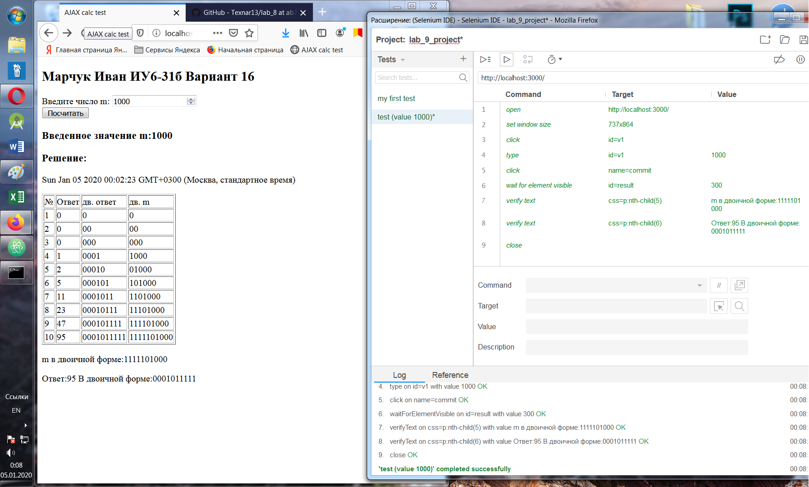

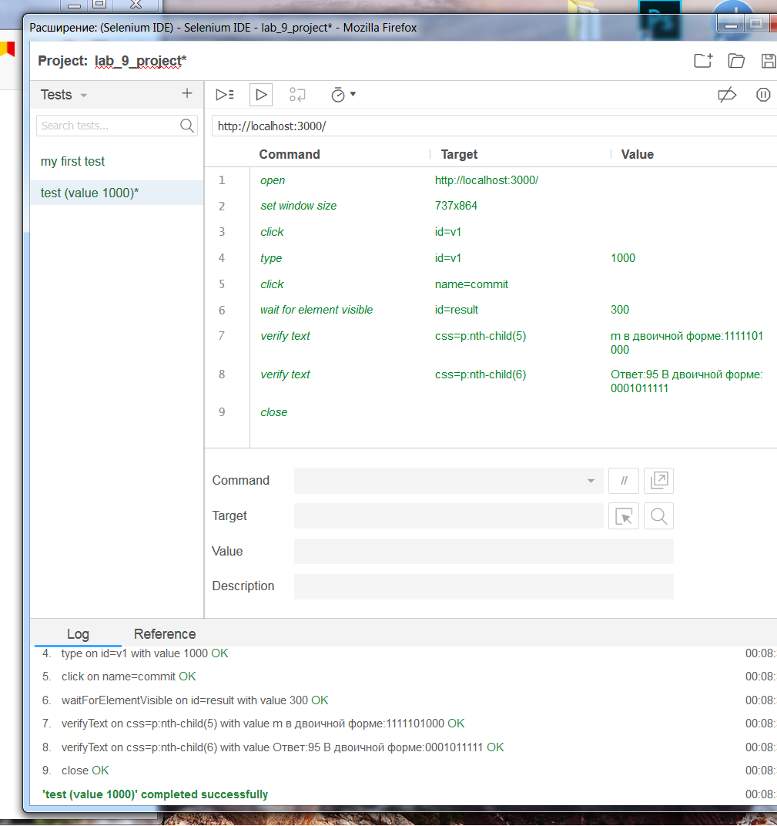

Скриншоты

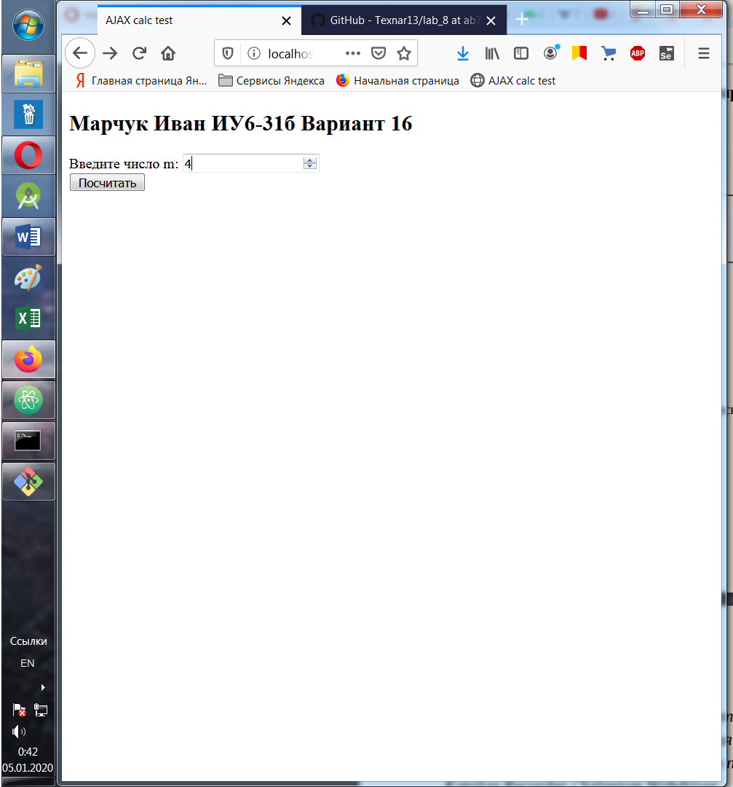

Ввод данных на страницу

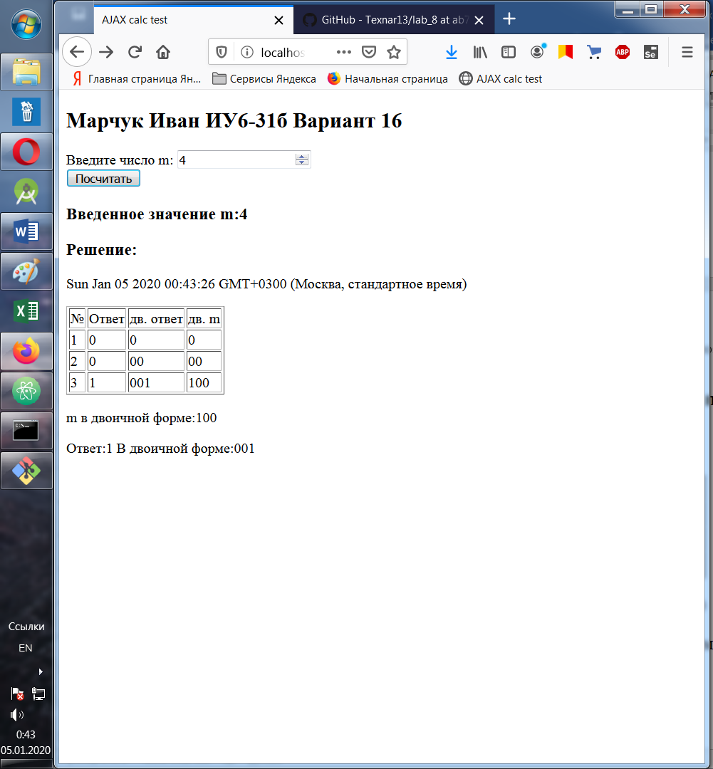

Выведенный на страницу результат

**Вывод:**

Для решения поставленной задачи созданое ранее web-приложение было модифицированно с помощью Javascript и протестировано в Selenium IDE.